UNIVERSITAS NEGERI YOGYAKARTA
FAKULTAS TEKNIK
PROGRAM STUDI TEKNIK INDUSTRI

LAPORAN PRAKTIKUM
APLIKASI WEB DAN MOBILE
Semester Genap 2025/2026

MODUL 2 – CSS Dasar & Styling

Nama Mahasiswa | : | Ahmad Habib Ridho
NIM | : | 23051430024
Kelas | : | A1
Tanggal Praktikum | : | 20 Februari 2026
Dosen Pengampu | : | Dr. Eng. Ir. Aji Ery Burhandenny, S.T., M.AIT.

Dikumpulkan paling lambat 7 hari setelah pelaksanaan praktikum

A. IDENTITAS & INFORMASI MODUL

Mata Kuliah | Aplikasi Web dan Mobile
Kode Modul | Modul 2 Pertemuan 2 CSS Dasar & Styling
Topik Utama | CSS Dasar & Styling
Sub-Topik | Pengenalan CSS, Selectors, Box Model, dan Styling Form.
Durasi Praktikum | 340 Menit
Tanggal Praktikum | 20 Februari 2026
Nama Mahasiswa | Ahmad Habib Ridho
NIM | 23051430024
Kelas | A1

B. TUJUAN PEMBELAJARAN
Tuliskan tujuan pembelajaran yang ingin dicapai pada modul ini, sesuai dengan yang tertera di Manual Praktikum.

1 | Memahami cara kerja CSS untuk mempercantik antarmuka pengguna (UI).
2 | Mampu memanipulasi warna, font, dan ukuran elemen.
3 | Menguasai konsep Box Model (Margin, Border, Padding) untuk tata letak.
4 | Menerapkan CSS pada formulir agar terlihat profesional dan mudah digunakan.

C. ALAT DAN BAHAN
Sebutkan seluruh perangkat keras, perangkat lunak, dan sumber referensi yang digunakan selama praktikum.

No. | Nama Alat / Bahan / Aplikasi | Versi / Spesifikasi | Keterangan
1 | Visual Studio Code (VS Code) | Versi 1.8x ke atas | Code Editor
2 | Google Chrome | Versi terbaru | Testing & Debugging
3 | HTML | - | Struktur
4 | CSS | - | Styling

D. DASAR TEORI
Tuliskan ringkasan konsep/teori yang menjadi landasan pada modul ini. Ditulis dengan bahasa sendiri, bukan salinan mentah dari modul. Minimal 3 paragraf.

D.1 Konsep Utama
CSS Box Model merupakan konsep fundamental dalam pengaturan layout halaman web. Setiap elemen HTML memiliki empat komponen utama, yaitu content, padding, border, dan margin. Content adalah bagian utama yang berisi teks atau elemen lainnya. Padding adalah jarak antara content dan border, sedangkan margin adalah jarak antar elemen.
Properti seperti margin, padding, border, dan width digunakan untuk mengontrol ukuran dan jarak antar elemen agar tata letak terlihat rapi. Selain itu, penggunaan selector seperti element selector, class selector, dan id selector memungkinkan pengaturan styling yang lebih spesifik.
Konsep responsif dalam CSS bertujuan agar tampilan tetap rapi ketika layar diperbesar, diperkecil, atau dibuka di perangkat berbeda. Properti seperti max-width dan penggunaan satuan relatif membantu membuat tampilan lebih fleksibel.

D.2 Keterkaitan dengan Teknik Industri
Dalam konteks Teknik Industri, dashboard produksi dan sistem monitoring memerlukan tampilan yang jelas dan mudah dibaca. Pengaturan margin dan padding yang baik meningkatkan keterbacaan data produksi, downtime, dan laporan kualitas.
Sebagai contoh, sistem monitoring OEE membutuhkan layout yang rapi agar manajer produksi dapat membaca data dengan cepat tanpa kesalahan interpretasi. Oleh karena itu, pemahaman CSS layout sangat penting dalam mendukung sistem informasi industri.

E. LANGKAH KERJA DAN HASIL PRAKTIKUM
Dokumentasikan setiap langkah kerja yang Anda lakukan, beserta hasil yang diperoleh (screenshot, kode, atau output). Jawab sesuai urutan langkah di Manual Praktikum.
E.1 Langkah 1 – Membuat File CSS Eksternal
Membuat file baru dengan nama style.css lalu menghubungkan file tersebut di html dengan menambahkan kode <link rel="stylesheet" href="style.css"> di dalam ‘<head>’
/* ======= KODE / OUTPUT LANGKAH 1 ======= */
<head>
<meta charset="UTF-8">
<meta http-equiv="X-UA-Compatible" content="IE=edge">
<meta name="viewport" content="width=device-width, initial-scale=1.0">
<title>Data Mesin Produksi</title>
<link rel="stylesheet" href="style.css">
</head>

Screenshot Hasil:
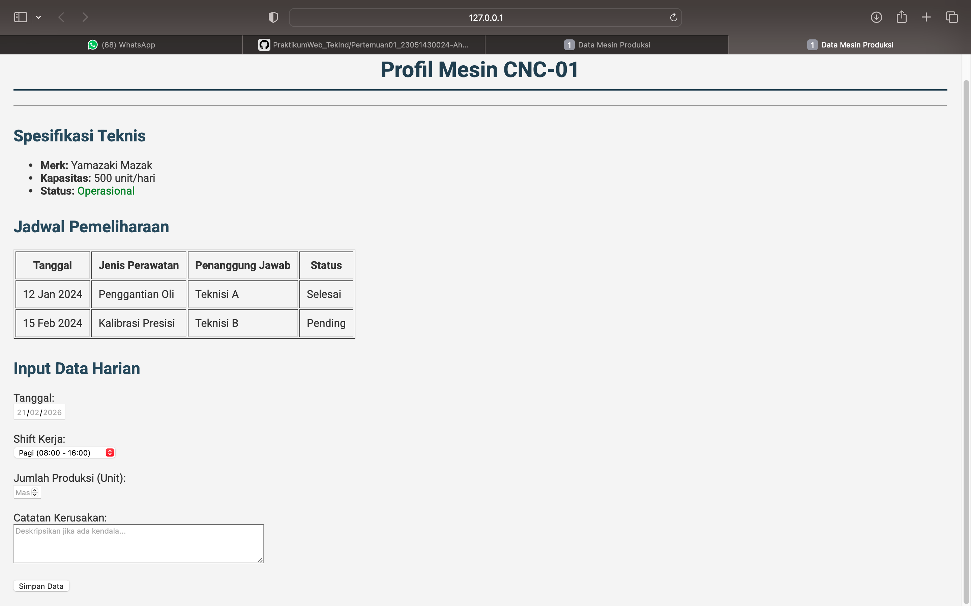
Gambar E.1 – Hasil Penambahan CSS
E.2 Langkah 2 – Styling Body dan Tipografi
Membuka file css lalu menambahkan kode dibawah ini untuk memberikan settingan global
/* ======= KODE / OUTPUT LANGKAH 2 ======= */
/* Import Font dari Google Fonts */
@import url('https://fonts.googleapis.com/css2?family=Roboto:wght@400;700&display=swap');
body {
font-family: 'Roboto', sans-serif;
background-color: #f4f4f4; /* Warna abu-abu muda untuk background */
color: #333;
margin: 0;
padding: 20px;
}
h1 {
color: #2c3e50; /* Biru tua gelap */
text-align: center;
border-bottom: 2px solid #2c3e50;
padding-bottom: 10px;
}
h2 {
color: #34495e;
margin-top: 30px;
}

Screenshot Hasil:
Gambar E.2 – Hasil Styling dan Tipografi
E.3 Langkah 3 – Styling Tabel Data
/* ======= KODE / OUTPUT LANGKAH 3 ======= */
Table {
width: 100%;
border-collapse: collapse; /* Menggabungkan border ganda menjadi satu */ margin-top: 20px;
box-shadow: 0 2px 5px rgba(0,0,0,0.1); /* Efek bayangan halus */
}
th, td {
padding: 12px;
text-align: left;
border-bottom: 1px solid #ddd;
}
th {
background-color: #2980b9; /* Biru profesional */
color: white;
}
tr:hover {
background-color: #f1f1f1; /* Highlight baris saat mouse diarahkan */ }

Screenshot Hasil:
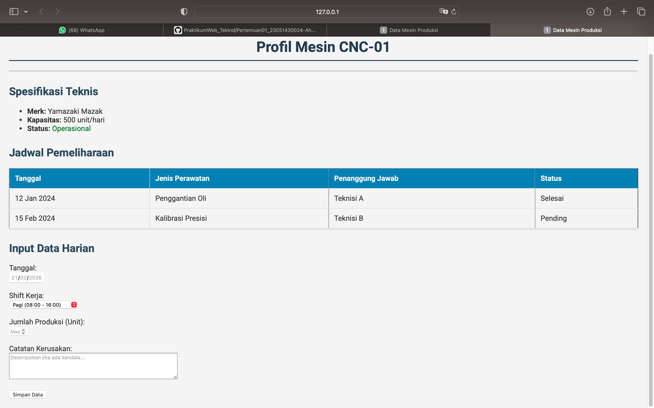
Gambar E.3 – Hasil Styling Tabel Data
E.4 Langkah 4 – Styling Formulir
/* ======= KODE / OUTPUT LANGKAH 3 ======= */
form {
background-color: white;
padding: 20px;
border-radius: 8px; /* Sudut melengkung */
box-shadow: 0 2px 5px rgba(0,0,0,0.1);
max-width: 600px;
margin: 0 auto; /* Formulir berada di tengah */
}
label {
display: block;
margin-bottom: 5px;
font-weight: bold;
}
input[type="text"],
input[type="number"],
input[type="date"],
select,
textarea {
width: 100%; /* Lebar penuh */
padding: 10px;
margin-bottom: 15px;
border: 1px solid #ccc;
border-radius: 4px;
box-sizing: border-box; /* Padding tidak menambah lebar total */
}
/* Styling khusus tombol */
button {
background-color: #27ae60; /* Hijau */
color: white;
padding: 12px 20px;
border: none;
border-radius: 4px;
cursor: pointer;
width: 100%;
font-size: 16px;
}
button:hover {
background-color: #219150; /* Hijau lebih gelap saat hover */
}

Screenshot Hasil:
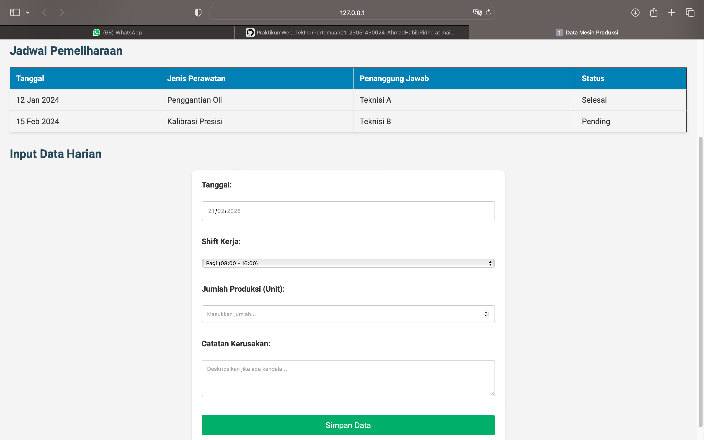
Gambar E.4 – Hasil Styling Formulir

F. LATIHAN DAN TUGAS MANDIRI
Jawab dan dokumentasikan seluruh latihan/tugas yang ada di bagian "Latihan/Tugas Mandiri" pada modul Anda.

F.1 Latihan 1 – Class Selector
Pertanyaan / Instruksi Latihan:
Berikan kelas `status-ok` pada teks status operasional di
HTML, dan berikan warna hijau tebal di CSS. Berikan kelas `status-down` dan berikan
warna merah.

Jawaban / Kode Solusi:
<section>
<h2>Spesifikasi Teknis</h2>
<ul>
<li><strong>Merk:</strong> Yamazaki Mazak</li>
<li><strong>Kapasitas:</strong> 500 unit/hari</li>
<li>
<strong>Status:</strong> <span class="status-ok">Operasional</span>
</li>
<li>
<strong>Status:</strong>
<span class="status-down">Tidak Operasional</span>
</li>
</ul>
</section>

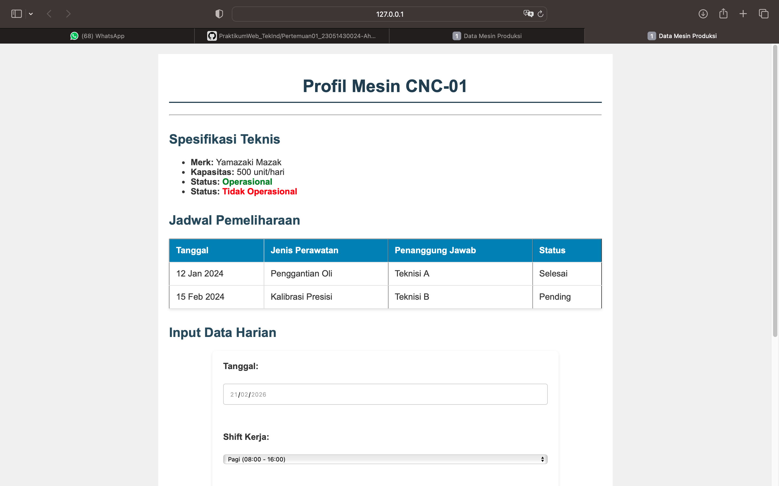
Gambar F.1 – Hasil Penambahan Kelas pada Latihan 1
F.2 Latihan 2 – Layout Container
Pertanyaan / Instruksi Latihan:
Buat sebuah `<div>` dengan id `container` di HTML
yang membungkus seluruh konten. Di CSS, berikan `max-width: 800px`, `margin: 0
auto`, dan `background: white` agar konten terlihat seperti kertas di tengah layar.

Jawaban / Kode Solusi:
Pada HTML :
<body>
<div id="container">
<header>

Pada CSS :
body {
background-color: #f0f0f0;
font-family: Arial, sans-serif;
}

#container {
max-width: 800px;
margin: 0 auto;
background: white;
padding: 20px;
}

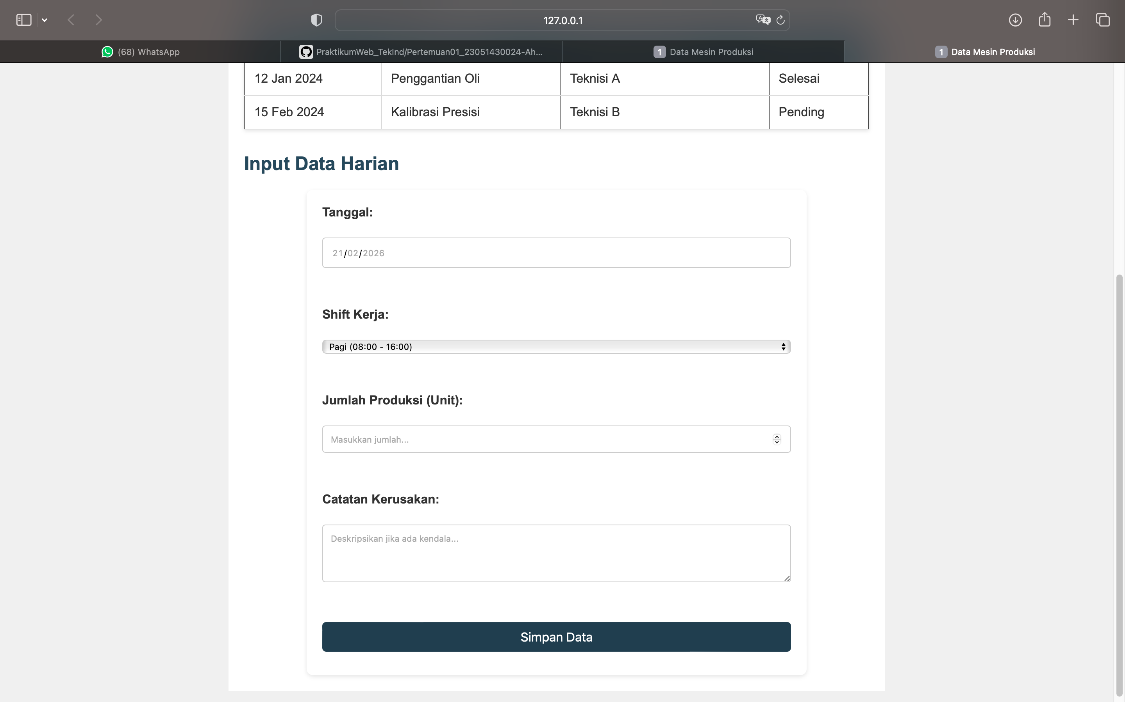
Gambar F.2 – Hasil Layout Container pada Latihan 2
F.3 Tugas Proyek Mini – Industri
Deskripsi proyek mini:
Terapkan styling CSS yang sama ke file `laporan_kualitas.html` yang Anda buat di pertemuan 1.
a.Tambahkan aturan CSS agar tombol "Reset" (jika ada) berwarna merah (`#c0392b`).
b. Pastikan form responsif (tetap rapi saat di-zoom).

Penjelasan pendekatan/solusi yang digunakan:
mengintegrasikan styling CSS yang telah dibuat pada pertemuan sebelumnya ke dalam file laporan_kualitas.html. Langkah pertama yang dilakukan adalah memastikan file HTML telah terhubung dengan file CSS eksternal menggunakan tag <link rel="stylesheet"> di dalam bagian <head>.
Selanjutnya, dilakukan penyempurnaan tampilan dengan menerapkan konsep CSS Box Model, yaitu dengan mengatur margin, padding, dan border pada elemen container agar halaman terlihat seperti dokumen laporan industri yang terpusat dan rapi. Properti max-width dan margin: auto digunakan agar layout tetap berada di tengah layar dan tetap proporsional saat di-zoom.
Untuk memenuhi instruksi tambahan, tombol "Reset" diberikan styling khusus menggunakan selector button[type="reset"] dan diberi warna merah dengan kode #c0392b. Hal ini bertujuan untuk membedakan fungsi tombol Reset dari tombol Submit secara visual sehingga lebih intuitif bagi pengguna.
Agar form tetap responsif, setiap elemen input seperti input, select, dan textarea diberikan properti width: 100% serta padding yang konsisten. Dengan demikian, tampilan form tetap rapi dan mudah dibaca meskipun ukuran layar diperbesar atau diperkecil.

Kode Utama:
<!DOCTYPE html>
<html lang="id">
<head>
<meta charset="UTF-8" />
<meta name="viewport" content="width=device-width, initial-scale=1.0" />
<title>Laporan Inspeksi Kualitas</title>
<link rel="stylesheet" href="style.css" />
</head>
<body>
<header>
<h1>Laporan Inspeksi Kualitas</h1>
<hr />
</header>

<section>
<form action="">
<!-- ID Produk -->
<label for="id_produk">ID Produk:</label><br />
<input
type="text"
id="id_produk"
name="id_produk"
placeholder="Masukkan ID Produk"
required
/><br /><br />

<!-- Nama Inspektur -->
<label for="inspektur">Nama Inspektur:</label><br />
<input
type="text"
id="inspektur"
name="inspektur"
placeholder="Masukkan Nama Inspektur"
required
/><br /><br />

<!-- Jenis Cacat -->
<label>Jenis Cacat:</label>

<div class="radio-group">
<label>
<input type="radio" name="jenis_cacat" value="Geometri" required />
Geometri
</label>

<label>
<input type="radio" name="jenis_cacat" value="Permukaan" />
Permukaan
</label>

<label>
<input type="radio" name="jenis_cacat" value="Fungsional" />
Fungsional
</label>
</div>

<!-- Jumlah Cacat -->
<label for="jumlah_cacat">Jumlah Cacat:</label><br />
<input
type="number"
id="jumlah_cacat"
name="jumlah_cacat"
min="0"
placeholder="Masukkan jumlah cacat"
required
/><br /><br />

<!-- Foto Produk -->
<label for="foto">Foto Produk:</label><br />
<input type="file" id="foto" name="foto" /><br /><br />

<!-- Tombol Submit -->
<button type="submit">Submit Laporan</button>
<button type="reset" class="btn-reset">Reset</button>
</form>
</section>
</body>
</html>

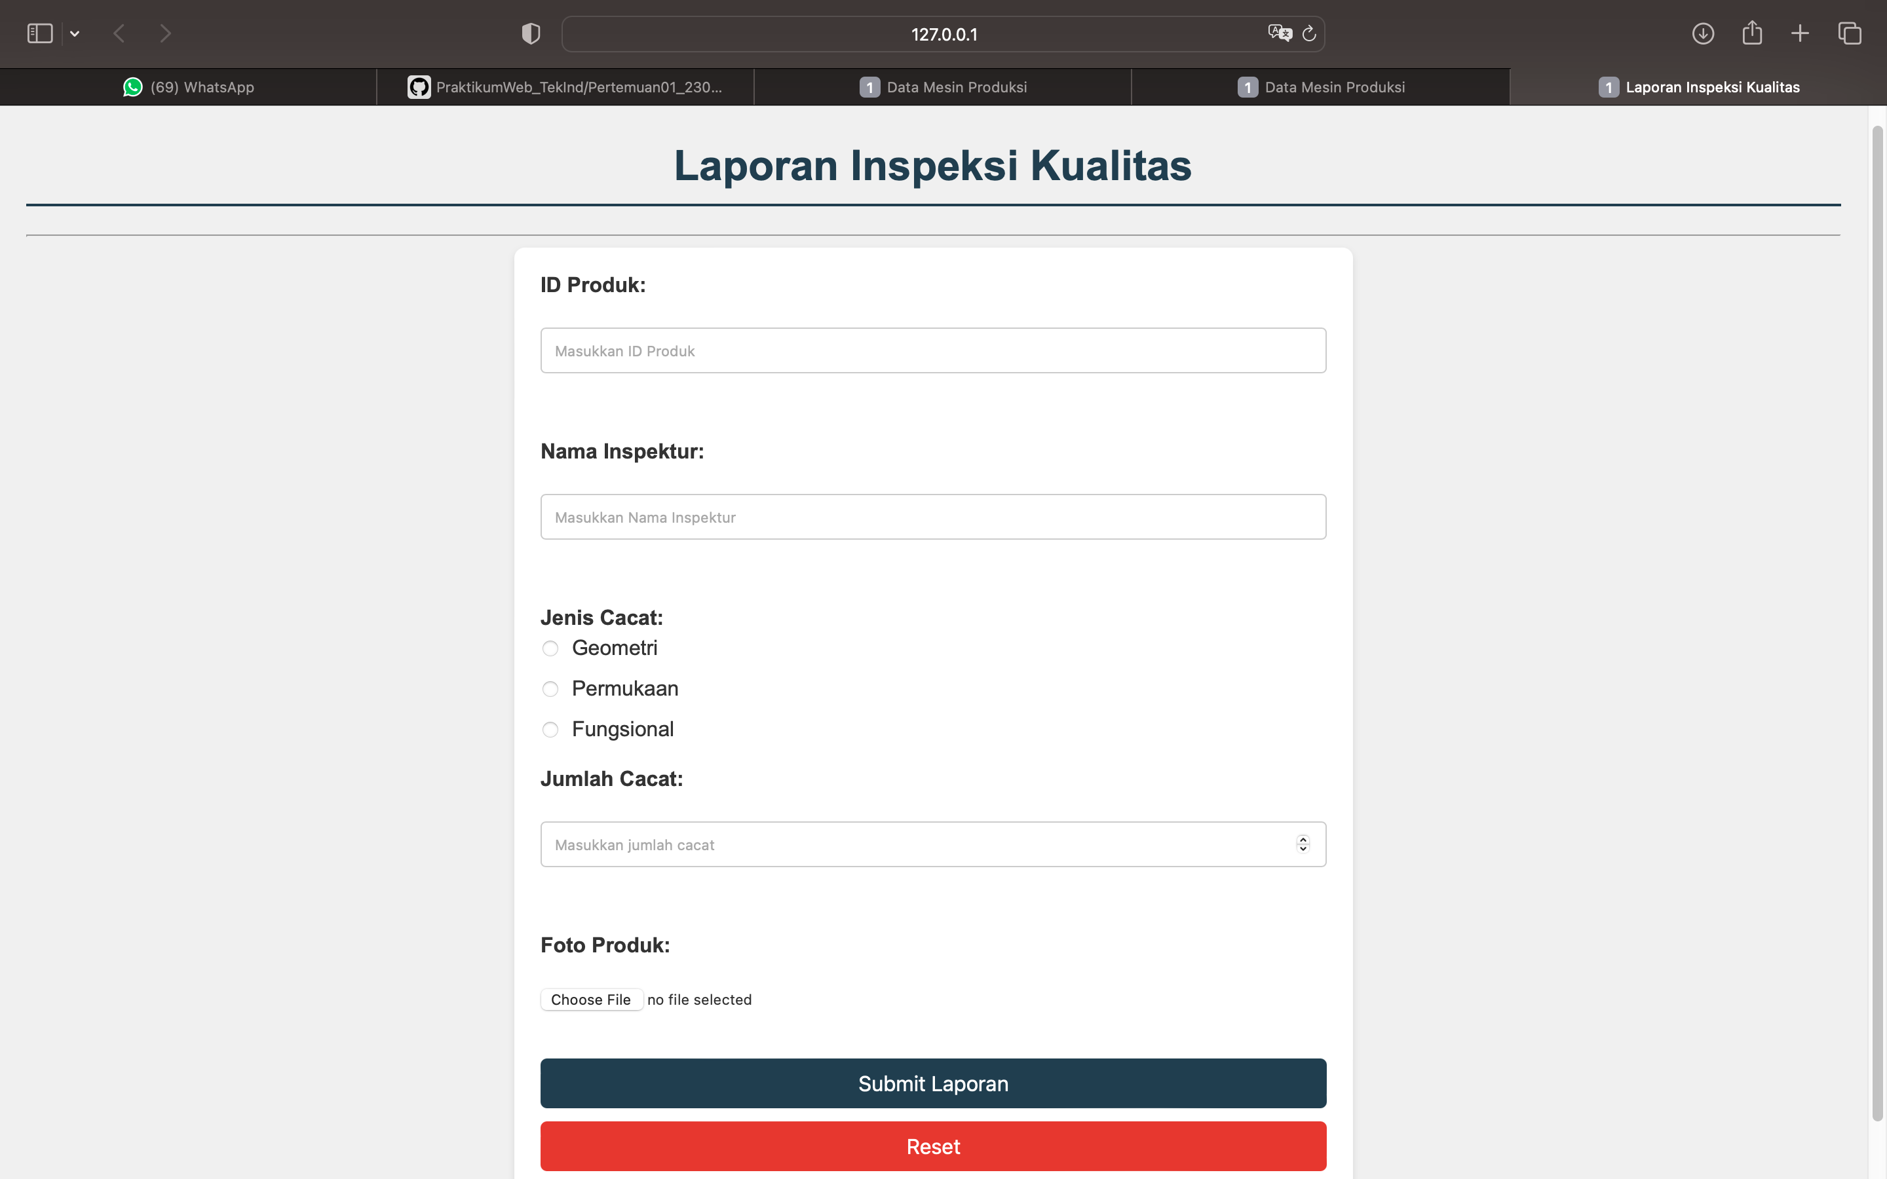
Gambar F.3 – [Keterangan Hasil Proyek Mini]

G. PEMBAHASAN
Analisis hasil praktikum secara kritis. Jawab pertanyaan berikut dengan lengkap dan mendalam (bukan hanya "ya/tidak").

G.1 Analisis Kesesuaian Hasil dengan Teori
Hasil yang diperoleh sesuai dengan konsep CSS Box Model yang dipelajari. Elemen memiliki jarak antar konten yang jelas karena penggunaan padding dan margin. Styling form juga berhasil meningkatkan keterbacaan dan tampilan profesional sesuai teori CSS selector dan properti layout.

G.2 Kendala yang Ditemukan dan Solusinya
Kendala / Error yang Ditemukan | Solusi yang Diterapkan
- | -
- | -
- | -

G.3 Kaitan dengan Penerapan di Industri
Konsep layout dan styling sangat relevan dalam pengembangan sistem informasi produksi, dashboard KPI, dan laporan kualitas berbasis web. Tampilan yang terstruktur membantu proses pengambilan keputusan berbasis data secara cepat dan akurat.

H. KESIMPULAN
Tuliskan 3–5 poin kesimpulan yang merangkum hal-hal yang dipelajari dan dicapai pada praktikum modul ini. Kesimpulan harus spesifik, bukan bersifat umum.

1 | Modul ini menjadi dasar penting dalam pengembangan dashboard industri berbasis web.
2 | Penggunaan selector CSS memungkinkan pengaturan elemen secara spesifik.
3 | CSS Box Model membantu mengatur jarak dan struktur elemen agar lebih rapi.
4 | -
5 | -

I. DAFTAR PUSTAKA
Tuliskan semua sumber referensi yang digunakan dalam format APA 7th Edition. Minimal 3 referensi yang relevan (termasuk Manual Praktikum dan sumber online resmi seperti MDN, Reactjs.org, dll).

No. | Referensi (Format APA 7th Edition)
[1] | Burhandenny, A. E. (2026). Manual Praktikum Aplikasi Web dan Mobile Semester Genap 2025/2026. Program Studi Teknik Industri, Universitas Negeri Yogyakarta.
[2] | [Tuliskan referensi ke-2 dalam format: Penulis, A. A. (Tahun). Judul artikel/buku/halaman. Nama Jurnal/Website. URL (jika online)]
[3] | [Tuliskan referensi ke-3 dalam format: Penulis, A. A. (Tahun). Judul artikel/buku/halaman. Nama Jurnal/Website. URL (jika online)]
[4] | [Tuliskan referensi ke-4 dalam format: Penulis, A. A. (Tahun). Judul artikel/buku/halaman. Nama Jurnal/Website. URL (jika online)]

J. LEMBAR PENILAIAN DAN PENGESAHAN

RUBRIK PENILAIAN LAPORAN
Aspek Penilaian |  | Bobot
No. | Aspek Penilaian |  | Bobot (%) | Nilai (0-100) | Skor Akhir | Catatan Penilai
1 | Kelengkapan Isi (Semua bagian A–I terisi lengkap) |  | 20%
2 | Kualitas Dasar Teori (Ditulis dengan bahasa sendiri, relevan, minimal 3 paragraf) |  | 15%
3 | Dokumentasi Langkah Kerja (Kode & Screenshot sesuai, jelas, dan terbaca) |  | 25%
4 | Tugas/Latihan Mandiri (Semua latihan & proyek mini dikerjakan dan berfungsi) |  | 20%
5 | Pembahasan & Analisis (Kritis, mendalam, dan relevan dengan industri) |  | 15%
6 | Kesimpulan & Tata Bahasa (Spesifik, rapi, mengikuti format yang ditentukan) |  | 5%
TOTAL NILAI AKHIR |  |  | 100%

Mahasiswa  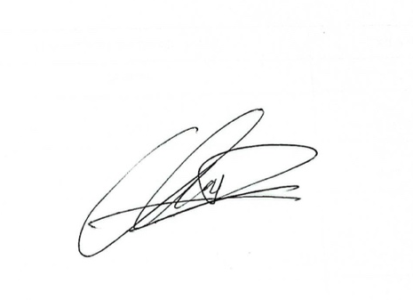  ____________________________  Ahmad Habib Ridho  NIM: 23051430024 | Diperiksa oleh Asisten / Dosen  ________________________________  Dr. Eng. Ir. Aji Ery Burhandenny, S.T., M.AIT.  Tanggal: ______________________

PANDUAN DAN KETENTUAN PENGISIAN LAPORAN
Baca dengan seksama sebelum mengisi template laporan ini

1. Aturan Umum
a. | Laporan dikerjakan secara INDIVIDUAL, kecuali ada instruksi khusus dari dosen.
b. | Isi laporan harus merupakan hasil pekerjaan sendiri. Plagiarisme (menyalin laporan teman secara identik) akan mendapatkan nilai NOL (0) untuk kedua pihak.
c. | Bagian Dasar Teori HARUS ditulis dengan kalimat dan bahasa sendiri, bukan disalin mentah dari modul atau internet.
d. | Screenshot WAJIB memperlihatkan nama/NIM mahasiswa pada salah satu bagian tampilan (bisa di judul halaman web atau bagian lain) sebagai bukti keaslian pekerjaan.
e. | Semua teks dalam kotak yang berwarna abu-abu/biru muda dan bersifat miring adalah instruksi yang HARUS diganti dengan isi yang sesungguhnya.

2. Format File dan Ketentuan Pengumpulan
Hal | Ketentuan
Format File | Microsoft Word (.docx). Konversi ke PDF jika diminta dosen.
Nama File | Laporan_Modul[No]_[NIM]_[NamaLengkap].docx Contoh: Laporan_Modul02_12320001_AhmadDhani.docx
Ukuran Kertas | A4 (210 × 297 mm)
Margin | Atas: 3 cm | Bawah: 3 cm | Kiri: 4 cm | Kanan: 3 cm
Font Teks Isi | Arial, ukuran 11pt, spasi 1.15
Font Kode Program | Courier New, ukuran 10pt, latar gelap (sudah tersedia di template)
Batas Pengumpulan | 7 hari kalender setelah tanggal pelaksanaan praktikum
Media Pengumpulan | Github repository mahasiswa + konfirmasi email ke dosen
Subjek Email | [WebLab-No.Modul] NIM - Nama Lengkap Contoh: [WebLab-02] 12320001 - Ahmad Dhani

3. Kompilasi Laporan Akhir Semester
PENTING – LAPORAN AKHIR SEMESTER
Pada akhir semester, seluruh laporan modul (Modul 1–12, kecuali Modul 13 UTS dan Modul 16 UAS) akan dikompilasi menjadi SATU BERKAS LAPORAN AKHIR. Ketentuan kompilasi:

a. | Laporan setiap modul dicetak/disimpan sebagai satu dokumen terpisah sesuai template ini.
b. | Kompilasi disatukan dengan urutan: Halaman Cover Akhir → Daftar Isi → Laporan Modul 1 → Laporan Modul 2 → … → Laporan Modul 12 → Laporan Modul 14 & 15.
c. | Laporan UTS (Modul 13) dan UAS (Modul 16) dikumpulkan secara TERPISAH dengan ketentuan yang diumumkan saat ujian.
d. | Setiap laporan modul di dalam kompilasi diawali dengan halaman Cover (Bagian A di template ini) sebagai pemisah antar modul.
e. | Nama file laporan akhir: LaporanAkhir_[NIM]_[NamaLengkap].docx
f. | Laporan akhir dikumpulkan paling lambat H-3 sebelum UAS.

4. Ketentuan Pengumpulan via GitHub
PraktikumWebMob_TekInd_2026/
├── README.md
├── Laporan/
│ ├── Laporan_Modul01_[NIM].docx
│ ├── Laporan_Modul02_[NIM].docx
│ └── ... (dst hingga Modul 15)
├── Pertemuan01_[NIM]_[Nama]/
│ ├── index.html
│ └── style.css
├── Pertemuan02_[NIM]_[Nama]/
└── ... (dst)

Pastikan setiap Commit memiliki pesan yang deskriptif. Contoh: "Menambahkan Laporan Modul 02 – CSS Dasar". Lakukan Push ke GitHub setiap akhir praktikum.

5. Konsekuensi Keterlambatan Pengumpulan
Keterlambatan | Konsekuensi
1–2 hari | Pengurangan nilai 10% dari total skor laporan
3–4 hari | Pengurangan nilai 25% dari total skor laporan
5–7 hari | Pengurangan nilai 50% dari total skor laporan
> 7 hari | Laporan TIDAK DITERIMA (nilai 0) – wajib temui dosen untuk klarifikasi
Tidak dikumpulkan | Nilai laporan = 0, mahasiswa tidak diperkenankan mengikuti UAS

— Selamat mengerjakan —

